**ShaderMask**

ShaderMask permite aplicar un shader a un widget.

Se usan para aplicar gradientes a un widget, o imágenes.

Para aplicarlo se envuelve al widget en un ShaderMask y se suministra el shader:

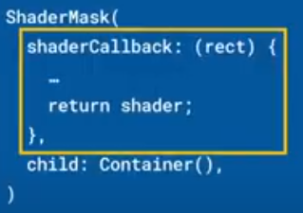

¿Cómo secrea un shader?

Gradient tiene la función createShader:



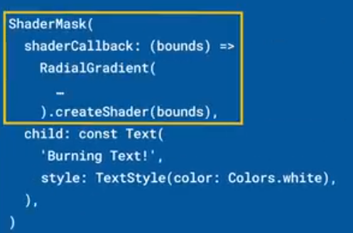 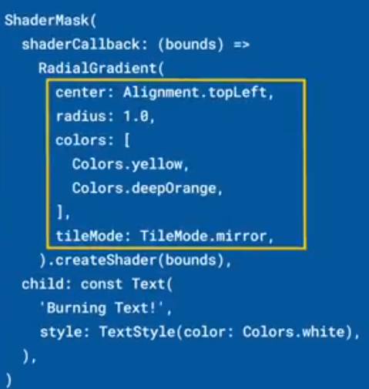

|  |  |
| --- | --- |
| **Código** | **Comentarios** |
| import 'package:flutter/material.dart';  class ShaderMaskScreen extends StatelessWidget {    const ShaderMaskScreen({Key? key}) : super(key: key);    @override    Widget build(BuildContext context) {      return Scaffold(        appBar: AppBar(          title: const Text('ShaderMask'),          centerTitle: true,        ),        body: Center(          child: Column(            mainAxisAlignment: MainAxisAlignment.spaceEvenly,            children: [              ShaderMask(                shaderCallback: (bounds) => const RadialGradient(                  center: Alignment.topLeft,                  radius: 1.0,                  colors: [                    Colors.yellow,                    Colors.deepOrange,                  ],                  tileMode: TileMode.mirror,                ).createShader(bounds),                child: const Text('Shader Mask',                    style: TextStyle(                        color: Colors.white,                        fontSize: 48,                        fontWeight: FontWeight.bold)),              ),              ShaderMask(                shaderCallback: (bounds) {                  return const LinearGradient(                    colors: [Colors.red, Colors.blue],                    tileMode: TileMode.clamp,                  ).createShader(bounds);                },                child: Image.asset('assets/hp.jpg'),              ),            ],          ),        ),      );    }  } |  |



                                                                                                       